Проектирование и архитектура многоагентной исследовательской системы ResearchRadar MAS

Коротаев Андрей Дмитриевич
Группа Б24-507

2026

Аннотация
ResearchRadar MAS предназначена для первичного обзора научных публикаций и новостей по исследовательской теме. Система разделяет поиск по типам источников между агентами, сохраняет происхождение записей и журналирует обмен сообщениями. Работа описывает формальную модель, роли, маршруты и реализованный программный срез. Проверки подтвердили воспроизводимый автономный запуск, научный поиск и отдельный резервный новостной поиск. При отказе источника система сохраняет частичный результат. Содержательный анализ публикаций и проверка новостных утверждений пока не выполняются.

1. Исследовательская задача
Поиск научных публикаций и новостей часто начинается с одного вопроса, но эти источники различаются по структуре, задержке публикации и доказательной силе. Библиографическая запись может содержать DOI и аннотацию, а новость — только заголовок и ссылку. Совместный список без обозначения происхождения создаёт риск принять тематическое сходство за подтверждённую связь. ResearchRadar MAS организует раздельный сбор материалов и возвращает обзор, в котором ограничения каждого источника видны пользователю.
Вход системы — непустая тема на естественном языке. Выход — два набора нормализованных записей, краткая сводка, сведения об ошибках и трасса выполнения. Потребитель результата может открыть исходные URL и продолжить проверку вручную. Текущая версия не извлекает полный текст работ и не формулирует выводы о научных результатах из одних метаданных.

2. Почему используется многоагентная архитектура
Научный и новостной поиск имеют разные источники, форматы данных и ошибки. Их можно выполнять параллельно, не заставляя один компонент знать внутренние правила другого. Координатор отвечает за декомпозицию и назначение задач, поисковые агенты — за работу с собственными источниками, синтезатор — за ограниченное представление собранного результата. Отдельные состояния и очереди позволяют наблюдать, какой участник выполнил действие и где произошёл отказ.
Многоагентность здесь определяется не числом языковых моделей или процессов Windows, а наличием самостоятельных программных сущностей с разными локальными целями, состояниями, полномочиями и сообщениями. В базовом сценарии все агенты работают в одном процессе Python. Их взаимодействие задаётся явным маршрутизатором, а не скрытой функцией агентного фреймворка.

3. Формальная модель
Систему зададим кортежем MAS = (A, E, T, M, R, δ). A — множество экземпляров агентов; E — внешние источники и файловая среда; T — исследовательские задачи; M — структурированные сообщения; R — множество разрешённых направлений передачи; δ — правила изменения локального состояния. Глобальное состояние включает запрос, зарегистрированные задачи, очереди, полученные материалы, ошибки и трассу. Оно формируется из локальных действий агентов и работы маршрутизатора.
Локальное состояние агента s = (phase, handled, last_error) хранит фазу, число обработанных задач и последнюю ошибку. Реализованы переходы idle → busy → done и idle → busy → failed; остальные переходы отклоняются. Цель агента задаёт критерий завершения его задачи, но не гарантирует качество внешних данных. Система не заявляет доказанных свойств сходимости или оптимального распределения ресурсов.
Роль | Цель и знания | Действия, инструмент и полномочия
Координатор | Создать подзадачи и собрать ответы; знает исходный запрос, компетенции и сообщения. | Выбирает исполнителей, направляет задачи, принимает результаты и ошибки; не выполняет поиск сам.
Научный агент | Получить библиографические записи; знает свою задачу и ответ источника. | Вызывает OpenAlex или автономный адаптер, нормализует публикации и отвечает координатору.
Новостной агент | Получить новостные записи; знает свою задачу и ответ источника. | Вызывает GDELT, RSS или автономный адаптер, нормализует новости и отвечает координатору.
Синтезатор | Подвести ограниченную сводку; знает оба набора записей и их объём. | Считает записи, указывает границы доступного текста; не устанавливает доказательные связи.
Роль описывает функцию и полномочия, экземпляр — конкретный объект с собственной очередью. Сейчас каждой роли соответствует один работающий экземпляр. Реестр компетенций допускает регистрацию дополнительных поисковых исполнителей с пересекающимися возможностями; базовая политика выбирает первого доступного кандидата. Изменение политики не требует переписывания контрактов сообщений или адаптеров.
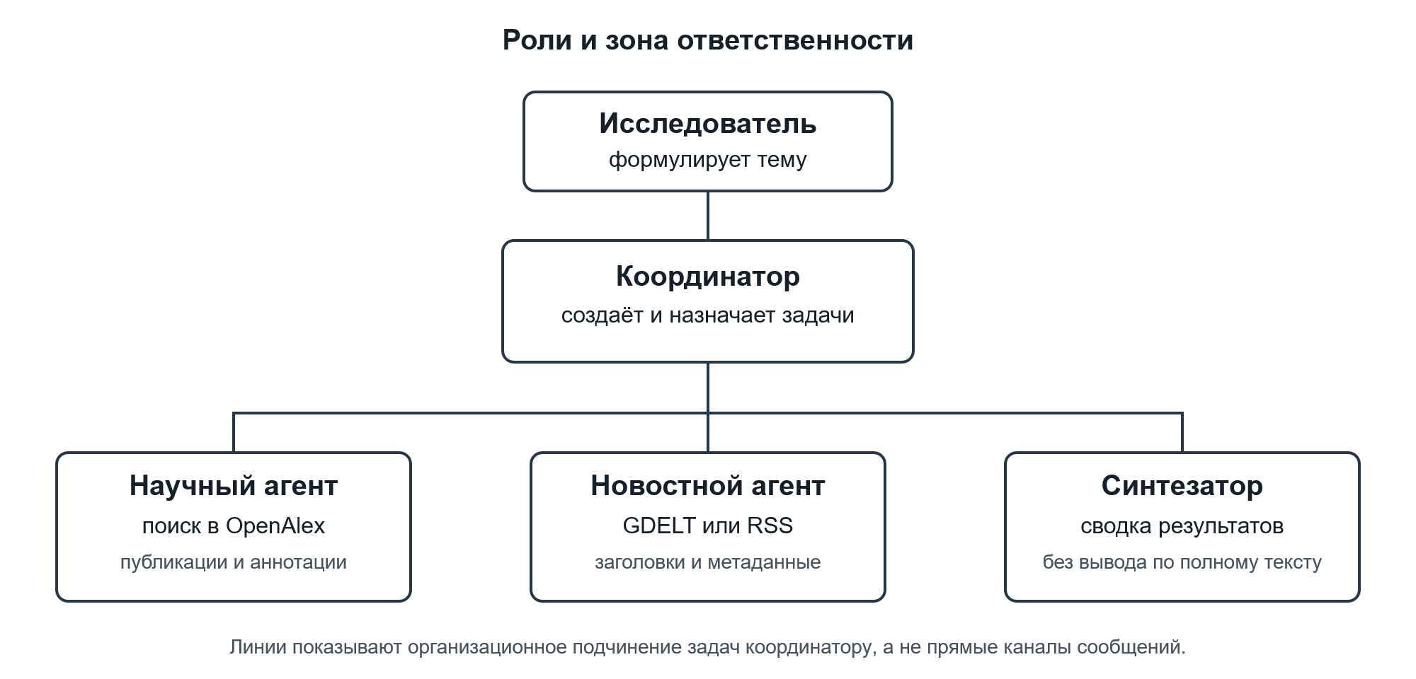
Рисунок 1 — Организация ролей и ответственности

4. Коммуникация и обработка задач
Сообщение содержит уникальный id, отправителя, получателя, тип, идентификатор исследования, полезную нагрузку и correlation_id ответа. Маршрутизатор проверяет разрешённый путь перед постановкой сообщения в личную очередь адресата и записывает событие в трассу. Координатор отправляет task поисковым агентам; они возвращают result либо error. Затем координатор отправляет task синтезатору и получает result. Прямой обмен между поисковыми агентами запрещён.
Научная и новостная подзадачи выполняются конкурентно через asyncio. Вызовы HTTP вынесены в рабочие потоки, чтобы не блокировать цикл событий. Координатор сопоставляет ответы с назначенными исполнителями, идентификатором исследования и отправленной задачей. Общий срок ожидания ограничен; незавершённые асинхронные задачи отменяются. Если один источник отказал, ответ другого остаётся в результате, а причина ошибки сохраняется отдельно.
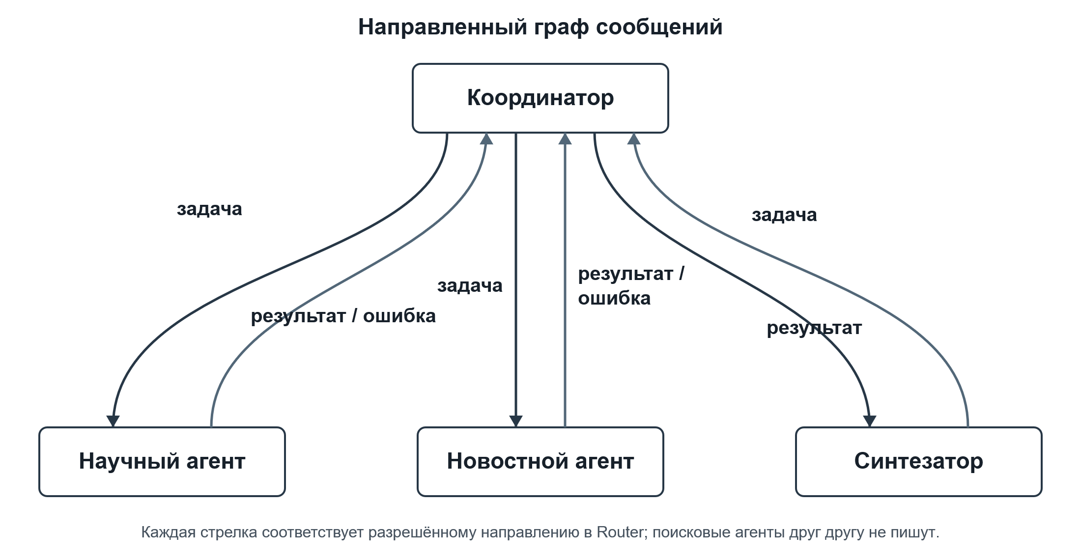
Рисунок 2 — Разрешённые направления структурированных сообщений

5. Данные, источники и границы интерпретации
Объект материала хранит тип записи, название источника, его первичный идентификатор, заголовок, URL, дату, DOI при наличии, аннотацию, объём доступного текста и происхождение. OpenAlex нормализуется как научный источник; GDELT и Google News RSS — как новостные. Записи без заголовка или URL не включаются. Дубликаты удаляются только по паре «источник, первичный идентификатор»: приблизительное смысловое сходство не означает тождество.
Автономный режим возвращает явно маркированные синтетические записи. В сетевом режиме запросы к внешним источникам выполняются раздельно; ограниченный повтор, учёт времени ожидания и краткоживущий кэш уменьшают последствия временных отказов. Резервный RSS-источник выбирается явно. Программная сводка не делает выводов о методах, результатах исследований или достоверности новостей по одним заголовкам.
Клиент Qwen через OpenRouter проверен отдельно и не включён в основной цикл. SQLite-журнал резервирует оценочную стоимость до запроса, сохраняет фактический расход после ответа и отмечает неопределённость при таймауте.

6. Проверка реализации
Проверка | Наблюдение
Автономный запуск | Две синтетические записи разных типов, шесть сообщений в трассе; платных вызовов нет.
Автоматические тесты | 21 тест на Python 3.14: состояния, маршруты, корреляция, нормализация, отказ источника, CLI и журнал расходов.
OpenAlex | Один сетевой запрос по теме artificial intelligence вернул три научные записи.
GDELT | Один аккуратный запрос получил HTTP 429. Успешность этого адаптера в текущей среде не подтверждена.
Google News RSS | Явный резервный режим вернул три новостные записи по той же теме.
Qwen | Отдельный платный вызов вернул ответ; клиент и постоянный журнал расходов проверены. Модель не включена в обязательный сквозной сценарий.
Проверки платного клиента, включая особенности учёта расходов, описаны в отдельной технической документации. Автоматические тесты используют имитацию API и не расходуют средства.

7. Ограничения и направления развития
Нынешняя сводка перечисляет материалы и обозначает пределы данных; она не анализирует полный текст, не проверяет утверждения и не устанавливает связь между конкретной публикацией и конкретной новостью. Координатор остаётся единой точкой отказа. Трасса фиксирует маршруты и время сообщений, но не полные снимки локальных состояний. Внешние API могут возвращать неполные записи, ограничивать частоту запросов или менять формат ответа.
Разделение компетенций и явный реестр кандидатов позволяют в дальнейшем сравнить политики назначения задач на одинаковом наборе запросов. Для исследования конкуренции за ограниченный ресурс потребуется отдельный механизм заявок и учёта справедливости. Для испытаний устойчивости следует расширить трассу снимками состояний и добавить контролируемое внедрение ошибок. Эти возможности описаны как направления развития, а не как уже проверенные свойства.

Заключение
ResearchRadar MAS реализует небольшой, наблюдаемый многоагентный цикл: декомпозицию запроса, конкурентный поиск по разным типам источников, структурированный обмен сообщениями и ограниченную сводку. Архитектурные роли соответствуют программным экземплярам, а границы полномочий проверяются маршрутизатором. Автономный сценарий, научный и резервный новостной поиск подтверждены. Система сохраняет частичный результат при отказе отдельного внешнего источника; неполнота доступных текстов ограничивает применение полученного обзора.

